


Développeur Web

RAPPORT TECHNIQUE

Du 17 mai au 23 juillet

Étudiant Tuteur
Florian FAHY-NOURDIN Stéphane DOMAS

Sommaire
Frameworks, modules et langages requis : 3
Fichiers : 3
Explication d’un schéma mongoose : 3
Descriptif des routes : 4
Comment créer une nouvelle route ? 5

Frameworks, modules et langages requis :

- VueJS
- Vuetify
- ExpressJS
- cors
- MongoDB
- Mongoose
- mongoose-mpath
- Javascript

Fichiers :

La hiérarchie de fichier se décompose ainsi :
- Un dossier pour les vues
  - Un dossier pour chaque schéma
    - Un fichier par page

- Un dossier pour les schémas
  - Un fichier par schéma

- Un dossier pour le serveur
  - Un fichier index.js servant à exécuter le serveur et l’API

Explication d’un schéma mongoose :

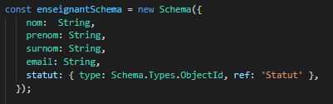
Au format JSON, on met le nom du champ en clé et le type attendu en valeur.
Pour permettre une référence à un autre objet en valeur, en plus de mettre le type ObjectId dans la clé « type », on spécifie quel objet on attend dans la clé « ref ».

Il est également possible d’utiliser les crochets pour spécifier que l’on utilisera ce champ comme un tableau.

Descriptif des routes :

/getElements/:idFormation : récupère la décomposition (les éléments) d’une formation sous forme d’arbre grâce au module mpath
/addEnseignant : Ajoute un nouvel enseignant à la BDD
/editEnseignant : Modifie l’enseignant avec l’id passé
/addStatut : Ajoute un statut
/editStatut : Modifie un statut avec l’id passé
/deleteEnseignant : Supprime l’enseignant avec l’id passé
/deleteStatut : Supprime le statut avec l’id passé
/addProjet : Ajoute un nouveau projet
/addEnseignantsToProjet : Ajoute les enseignants au projet spécifié
/createFormation : Ajoute une nouvelle formation
/createElement : Crée un nouvel élément et l’ajoute aux fils du père
/modifyElement/:id : Modifie l’élément avec l’id passé
/modifyVolumeHebdo : Modifie le volume hebdomadaire de l’élément avec avec l’id passé
/addIntervenantToElement : Ajoute des intervenants (enseignants) à l’élément avec l’id passé
/getStatuts : Retourne la liste des statuts
/getIntervenants/:projectId : Retourne les intervenants (enseignants) associés au projet avec l’id passé
/getEnseignants : Retourne les enseignants
/getProjets : Retourne les projets
/getFormation/:idFormation : Retourne la formation avec l’id passé

Comment créer une nouvelle route ?
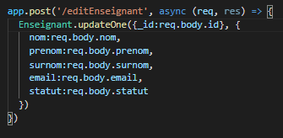
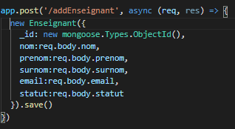

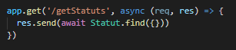

Pour répondre à la question, étudions comment ces 3 routes sont faites.

- Pour /addEnseignant, on commence crée un « new Enseignant », et on lui passe en paramètres un JSON rempli par les informations envoyé depuis la page web.
Ensuite on n’oublie pas « .save() » pour que ce soit ajouté à la base de données
- Pour /editEnseignant on utilise la fonction « updateOne » du schéma Enseignant, avec comme paramètre l’id de l’enseignant en question puis les données. L’id ressemble à quelque chose du genre « 60afae5cc2f83f3e580c023d ».
- Dans /getStatus on utilise la fonction « find() » qui permet de trouver tous les statuts dans la base de données.
A noter qu’ici « {} » est vide car nous voulons tous les statuts, mais si vous chercher un statut, vous pouvez spécifier en écrivant « {_id:<id>} » comme vu pour la fonction update et en utilisant de préférence la fonction « findOne() »

